Especificación de la clase CruiseControl

Arquitectura del sistema
La clase CruiseControl implementa el control de velocidad de un automóvil. Esta clase permite mantener la velocidad de un vehículo en un valor indicado por el conductor.
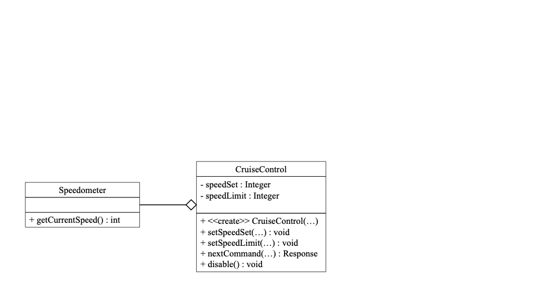
Figura 1. Diagrama de clases

La arquitectura del sistema software se muestra en la Figura 1. La clase CruiseControl controla la velocidad de un vehículo en función de la velocidad actual, la velocidad a mantener (speedSet) y el límite máximo de velocidad (speedLimit). La velocidad actual es proporcionada por la clase Speedometer, mientras que speedSet y speedLimit son proporcionadas por el usuario.

Implementación de la clase CruiseControl

La clase CruiseControl toma los siguientes valores durante la inicialización:
- La velocidad a mantener (speedset) deberá tomar el valor null.
- La velocidad límite (speedLimit) deberá tomar el valor null.

Se deben implementar los siguientes métodos de la clase CruiseControl:

- void setSpeedSet(int speedSet)
Este método establece la velocidad que el conductor desea mantener (speedSet).
  - La speedSet puede adoptar cualquier valor positivo (estrictamente mayor que cero).
    - En el caso de que el conductor indique una speedSet cero o negativa, se deberá generar una excepción IncorrectSpeedSetException.
  - Si el conductor ha establecido speedLimit, entonces speedSet no podrá superar speedLimit.
    - En caso contrario, se deberá generar una excepción SpeedSetAboveSpeedLimitException.

